**АЛГОРИТМ ДЕЙКСТРИ ЗНАХОДЖЕННЯ НАЙКОРОТШОГО ШЛЯХУ МІЖ ПАРОЮ ВЕРШИН У НАВАНТАЖЕНОМУ ОРГРАФІ**

Дано зважений орієнтований граф. Виділено дві його вершини. Треба знайти найкоротший шлях від однієї з них до іншої. Безпосереднє порівняння довжин всіх можливих шляхів з метою знаходження найкоротшого при великій кількості вершин (а це як правило має місце в реальній задачі) стає неефективним. Тому створено кілька алгортмів пошуку найкоротшого шляху.

В алгоритмі Дейкстри вершинам приписуються мітки – тимчасові або постійні. Результати записують у таблицю. Елементи рядка (тимчасові мітки) для вершини *u*, яка останньою отримала постійну мітку, перераховуються за правилом

*.*

Алгоритм Дейксти закінчує роботу, коли всі вершини отримають постійні мітки. З таблиці легко отримати найкоротший шлях і послідовність вершин цього шляху.

**Зауваження.** Модифікований алгоритм дає найкоротші шляхи від фіксованої вершини до всіх інших вершин.

**Приклад оформлення задачі на знаходження найкоротшого шляху**

Дано зважений орієнтований граф. Знайти найкоротший *(А,F)* – шлях.

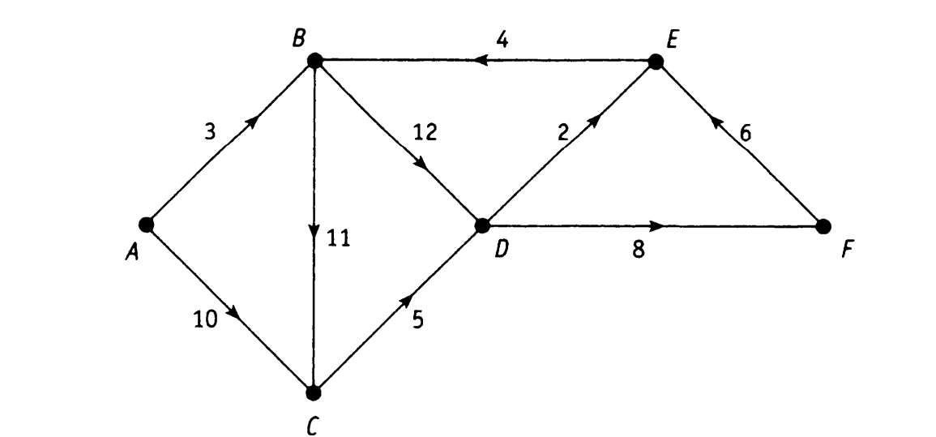

**Розв’язання.**

Перший рядок таблиці заповнюється на **нульовому кроці** алгоритму вагою дуги (*А,х*), якщо така існує, і знаком  у противному випадку

|  |  |  |  |  |  |  |  |  |
| --- | --- | --- | --- | --- | --- | --- | --- | --- |
| №  кроку | **Вершини з постійними мітками** | Відстань до вершини | | | | | | Вершини з тимчасовими мітками |
| А | В | С | *D* | Е | F |
| 0 | **А** | 0 | **3** | 10 |  |  |  | *В,С, D,Е,F* |
| 1 | **В** | 0 | 3 | **10** | 15 |  |  | *С, D,Е,F* |
| 2 | **С** | 0 | 3 | 10 | **15** |  |  | *D,Е,F* |
| 3 | ***D*** | 0 | 3 | 10 | 15 | **17** | 23 | *Е,F* |
| 4 | ***E*** | 0 | 3 | 10 | 15 | 17 | **23** |  |

*Перший крок*

* знаходимо в першому рядку мінімальне число, воно дорівнює 3,
* відмічаємо його (напівжирний шрифт) і відзначаємо, що вершина *В* отримала постійну мітку 3,
* записуємо *В* в другий стовпчик, а решту вершин в останній стовпчик,
* перераховуємо тимчасові мітки ** (заповнюємо другий рядок таблиці): 

*Другий крок*

* знаходимо мінімальну мітку 10 і відмічаємо вершину С,
* перераховуємо тимчасові мітки (заповнюємо третій рядок таблиці):



*Третій крок*

* знаходимо мінімальну мітку 15 і відмічаємо вершину *D*,
* перераховуємо тимчасові мітки (заповнюємо четвертий рядок таблиці):



*Четвертий крок*

* знаходимо мінімальну мітку 17 і відмічаємо вершину *Е*,
* перераховуємо тимчасові мітки (заповнюємо п’ятий рядок таблиці):

.



|  |  |  |  |  |  |  |  |  |
| --- | --- | --- | --- | --- | --- | --- | --- | --- |
| №  кроку | **Відмічені**  **вершини** | Відстань до вершини | | | | | | Невідмічені вершини |
| А | В | С | *D* | Е | F |
| 0 | **А** | 0 | **3** | 10 |  |  |  | *В,С, D,Е,F* |
| 1 | **В** | 0 | 3 | **10** | 15 |  |  | *С, D,Е,F* |
| 2 | **С** | 0 | 3 | 10 | **15** |  |  | *D,Е,F* |
| 3 | ***D*** | 0 | 3 | 10 | 15 | **17** | 23 | *Е,F* |
| 4 | ***E*** | 0 | 3 | 10 | 15 | 17 | **23** |  |

**Висновки:**

1) довжини найкоротшого *(А,F)* – шляху дорівнює 23,

2) для запису шляху користуються таким правилом: останньою є верина *F –* кінцева. Свою постійну мітку вона «отримала з вершини *D*», тому передостанньою вершиною найкоротшого шляху буде саме *D.* Вершина *D* свою постійну мітку 15 отримала з вершини *В*, а вершина *А* є початком шляху. Отже, найкоротший *(А,F)* – шлях проходить через вершини ***А*,*В****,****D****,****F****.*

